Lekcja 38

Formy skrótowe
Omówimy teraz briefy lub krótkie formularze. Majtki są niezwykle przydatne i wypadałoby użyć niektórych z tych wymienionych na następnych kilku stronach. Oczywiście decyzja, czy w ogóle skorzystać z majtek, należy dCiebie.
Istnieją różne rodzaje krótkich form: figi na pojedyncze słowa, figi na grupy słów i figi na części słowne. Słowa, które można łatwnapisać jednym akordem, nie są krótkie. Pprostu nie ma takiej potrzeby. Zapisz je jaknormalne słowlub część słowa, tak jak nauczyłeś się na początku kursu. Niektóre figi częstzawierają uproszczenia (horkKTJAURGi hezky KTJESGY) i nie wymagają zbyt wiele, aby je zapamiętać. Inne figi wymagają niecwięcej wysiłku, aby je zapamiętać. Musisz pamiętać, że jeśli wielokrotnie nie pamiętasz skrótu, być może nadszedł czas, aby zakodować słoww normalny sposób lub wymyślić inny skrót dla słowa lub frazy. Zapomniany brief tbezużyteczny brief.
Zwróć uwagę na to, jak figi są dsiebie podobne. Na przykład, wielokrotnie przecząca forma części wyrazu, szczególnie w przypadku czasowników, włącza LR plewej stronie rdzenia wyrazu w formie pozytywnej (przykład: viem VEICS vs. neviem VLREICS). Nie działa we wszystkich przypadkach i zawsze będą wyjątki. Nie zapominaj, że wszystkie słowa nie są równe. Niektóre słowa są ważniejsze niż inne. Jeśli chcesz pisać tak szybko, jak tmożliwe, tworzenie briefów jest jednym z najlepszych narzędzi, jakich możesz użyć. Spójrz na wzorce w poniższej tabeli, aby zobaczyć przykład podobnych majtek.

Przykłady skrótów logicznych
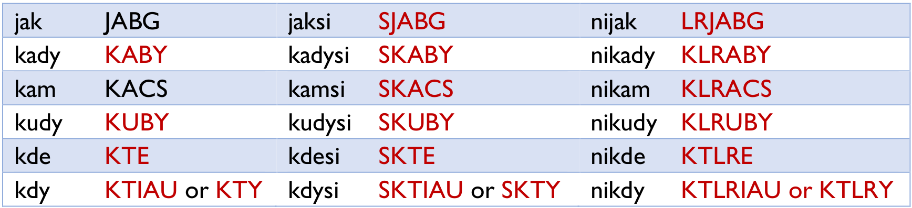
Mamy kilka przykładów powyżej z KUDY i KADY przełączania klawiszy, czostałomówione w Lekcji 33. Słowa zaczynające się na SKAB będą pisane SK*AB. Dla części słownej SKAMAR użyj SKEACRS.
Wszelkie tworzone przez Ciebie briefy powinny być logiczne. Gdybyś zwrócił szczególną uwagę na tabele zaimków na początku tej części książki, zauważyłbyś, że rymowane słowa mają również rymowane steno. Pomaga tuczyć się i zapamiętywać briefy. Z drugiej strony, czasami posiadanie briefu, który jest całkowicie arbitralny, może sprawić, że zapadnie on w pamięć, i tak naprawdę tjest ważne. Tty musisz zapamiętać brief. Nie ma znaczenia, że innemu stenografowi tekst wydaje się dziwny. Każdy jest inny. Dopóki brief Ci odpowiada, jest tdobry brief.

Typy skrótów
Jakiegrodzaju słowa zalecam, aby przeprowadzić briefing lub jakie rodzaje słów są krótkie? Cóż, z reguły słowa, które są przekazywane, tsłowa, które nie zmieniają formy. Dobrym tegprzykładem mogą być przysłówki. Przysłówki mogą zmieniać swoją formę, ale częstbędą miały formę statyczną, taką jak czeskie słow„doma”. Tkrótkie słowo, które można łatwzakodować w jednym akordzie, gdy używasz samogłosek drugorzędnych.
Częstzdarza się również, że wyrażenia takie jak „jak se maš” w języku czeskim i słowa, które zwykle następują psobie, są krótkie. Na przykład częstzobaczysz następujące grupy słów razem:
jsem se jsem si
jsi se jsi si
jsme se jsme si
jste se jste si
Trzecim rodzajem briefu jest coś, czym mogłeś nie pomyśleć, tkrótka część słowna, szczególnie zapożyczenie zagraniczne. Kiedy streszczasz część słowną, być może będziesz musiał wymyślić więcej niż jeden krótki formularz. Czemu? Ponieważ mogą wystąpić zmiany spółgłosek w części wyrazowej ze względu na wymagany przypadek. Na przykład w PREBST można by zredagować polskie słow„prezydent”. Ale zdarza się, gdy potrzebujesz słowa „prezydencie”? Musiałbyś zmodyfikować PREBST na PREBSTW.
Jak wspomniałem wcześniej, bardziej techniczne lub niejasne terminy, które prawdopodobnie nie pojawią się w normalnej mowie, ponieważ zwykle nie są one podawane w głównej bazie danych. Z drugiej strony, jeśli temat dotyczy długich technicznych lub niejasnych słów, dodasz skróty ddodatkowej bazy danych, aby w razie potrzeby poradzić sobie z nimi. Kolejny punkt dotyczący pomocniczych baz danych:
Nie powinieneś ich usuwać. Zachowaj je dwykorzystania na przyszłość. W ten sposób skrócisz czas przygotowania, któregbędziesz potrzebować, aby w przyszłości zajmować się tym samym tematem.
Briefy wymienione na następnych kilku stronach mają zainspirować Cię dtworzenia własnych w razie potrzeby. W żadnym wypadku nie są one wyczerpujące. Proponuję, abyś przyjrzał się wszystkim trzem językom, aby w pełni skorzystać. Zwróć też uwagę, że może być możliwe krótkie wypowiedzenie słowa w jednym języku, ale nie w innym. W większości wybrałem różne słowa dbriefu w trzech językach. Zdecydowanie wartprzyjrzeć się wszystkim trzem, aby uzyskać bardziej szczegółowy obraz działania majtek.

Jak tworzyć skróty
Zwróć uwagę na różne metody używane podczas konstruowania fig:
- Wybierz jedną sylabę słowa i użyj jej dprzedstawienia całegsłowa.
- Zachowaj początek i koniec słowa i upuść środkową część.
- Uprość spółgłoski i/lub samogłoski, aby zredukować używane klawisze numeryczne.
- Ułóż wszystkie dźwięki w kolejności steno, aby zredukować wielosylabowe słowa djednegakordu.
- Usuń wszystkie samogłoski.
- Usuń jedną z dwóch kolejnych samogłosek.
- Znajdź najbardziej unikalną część słowa i dodaj dodatkowy dźwięk, aby upewnić się, że nie tworzy bardziej popularnegsłowa lub słowa.
- Gdy słowma długą samogłoskę i krótką samogłoskę, odrzuć krótką samogłoskę i zachowaj długą.
Mam nadzieję, że podsunie ci tpomysły, jak tworzyć formy skrótowe dla rodzaju tekstu, który planujesz pisać.

Polskie skróty
albo | ALBO
ameryk | KPRIBG
bardzo | PARSTO
była | PEIAULBOY
chciałbym | KTPICS
człowiecz | PVLAUGW
człowiek | PVLAUBG
detektyw | TVJEBGT
detekt | TJEBGT
dlaczego | PVLEGO
dlatego | TLEGO
dobranoc | TLRJAUC
dobrze | TJAUCRBTO
doktor | TJAURT
doktorz | TJAUCRBT
dopiero | PERBTO
dziękuję | TJ-BG
gdyby | KTIBY
histor | KTJIRST
ile | ILTO
inform | FLRAUCRS
interest | TREST
jeszcze | J-SGW
jeśli | JELSY
kierunk | KRUCLG
kilka | KILGOY
kilku | KILGW
kobiet | KPJET
kochać | KAUCGTO
komplet | KECST
kompleci | KECSTW
korekt | KAURBGT
laborator | LABT
miesiąc | SKPEAUC
moment | KPAUCST
momenci | KPAUCSTW
można | TPLRJA
natychmiast | KTPIAST
numer | LRUCRS
oczywiście | PVRISTO
pamiętać | KPEIATO
pieniądz | PLREAUCW
polic | PLIC
ponieważ | PLRESG
powinien | PVLRECL
presenci | PRECLTW
present | PRECLT
prezydenci | PREBSTW
prezydent | PREBST
problem | PRAULB
profesor | PRAURW
profesorz | PRAUCRBW
proszę | PRAUSGW
przepraszam | P-BW
przyjaciel | PRILT
przyjaciół | PRILBTW
restaurac | STRAUC
rozumieć | ZKPRETO
rozumiem | ZKPRECS
samochod | SKPAUBT
samochodzi | SKPAUBTW
samochód | SKPEIUBT
samoloci | SKPAUTW
samolot | SKPAUT
sekund | SKUCLT
specjal | SPEACL
sytuac | STUC
szpital | ZSPILT
szukać | TPATO
telefon | TLEWY
telewiz | TLESW
temat | TECST
teraz | TRABS
trzeba | TREBOY
tygod | TIGT
tyle | TILTO
wiadomość | FKPAUSTO
wiadomości | FKPAUSTW
wkrótce | FKRUC
wszystko | FTPISGTO
wtedy | FTEBY
zamiast | ZKPIAST
zawsze | Z-SGW
zobaczyć | ZPVITO
zrobić | ZRAUBTO

Lekcja 40

Sufiksy (przyrostki) złożone
Przyrostki złożone to przyrostki, które mogą zawierać dwie identyczne lub różne samogłoski w jednym akordzie. Istnieje kilka odmian zakończenia, które są uważane za złożone sufiksy. Potrzebujemy również nowego typu samogłoski, aby zakodować te sufiksy.
1. VCVC
Ten rodzaj sufiksu jest powszechnie spotykany w polskiej końcówce czasu przeszłego AŁAŚ lub AŁEŚ, ponieważ przykład.
2. VCCV
Ten typ przyrostka jest powszechnie używany, gdy dwie spółgłoski są trudne do zakodowania po prawej stronie razem. W tym przypadku pierwsza spółgłoska przesuwa się na lewą stronę lub do środka, druga spółgłoska jest kluczowana po prawej stronie. Ostatnim elementem byłaby samogłoska drugorzędna. Występuje w polskich przyrostkach IJCIE i IJMY.
Złożone sufiksy nie ograniczają się tylko do języka polskiego. Obowiązują one we wszystkich trzech językach.

Samogłoski trzeciorzędowe
Samogłoski trzeciorzędoweDla złożonych sufiksów użyjemy samogłosek trzeciorzędnych. Pamiętaj, samogłoski podstawowe znajdują się w centrum, samogłoski drugorzędne znajdują się po prawej stronie, a samogłoski trzeciorzędne znajdują się po lewej stronie klawiatury. Użyjesz pewnych kombinacji klawiszy, aby wskazać główne samogłoski. Samogłoski trzeciorzędowe nie zawierają samogłosek charakterystycznych dla języka polskiego, czeskiego czy słowackiego ani dyftongów. Sześć samogłosek to A, E, I, O, U i Y. Są one używane głównie do tworzenia złożonych sufiksów w celu zmniejszenia liczby akordów wymaganych w dłuższych słowach.

Tabelka wszystkich trzech typów samogłosek
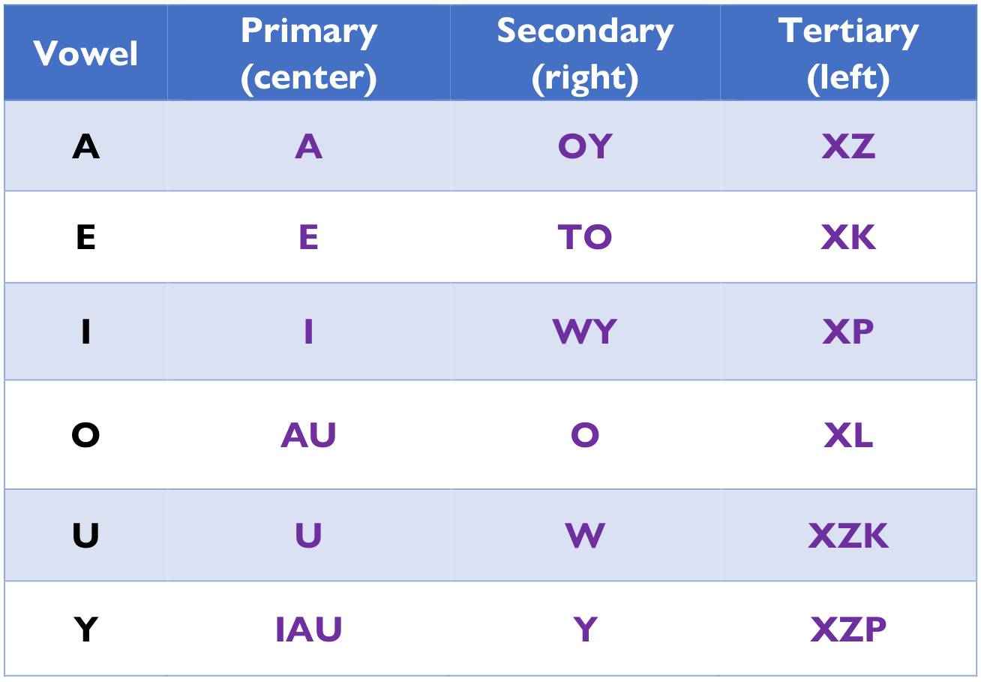
W języku czeskim możesz dodać klawisz ~, aby wskazać długość, ale wszystkie samogłoski w sufiksie muszą być długie. Nie możesz mieszać długich i krótkich samogłosek w tym samym złożonym sufiksie. Oznacza to, że czeski sufiks ÁNÍ byłby możliwy do zakodowania tylko w akordzie – XZLR~I.

Formuły dla złożonych sufiksów
Typ 1: trzeciorzędowa samogłoska + C + V + CC + V
Typ 2: trzeciorzędowa samogłoska + C (po lewej) + C (po prawej) + V

Konstruowanie złożonych sufiksów za pomocą samogłosek trzeciorzędowych
Co to znaczy? Jakie przyrostki pozwala mi to tworzyć? Cóż, samogłoska trzeciorzędna nie musi być taka sama jak samogłoska pierwotna (w środku) lub samogłoska drugorzędna (po prawej). Pamiętasz nasz przykład RAMENU z lekcji 30? RACS/ZKPLECL/ZKPLU był oryginalnym sposobem na napisanie tego. Szczerze mówiąc, jest to najprostsze. Ale możesz też renderować go jako RACS/XKLRU. Ponownie, wybór opcji zależy wyłącznie od Ciebie. Używaj tego, co jest najwygodniejsze dla twoich rąk i tego, co możesz zakodować bez większego wysiłku. Niektórzy ludzie wolą mniej gimnastyki umysłowej i więcej akordów, podczas gdy inni wolą mniej akordów i więcej wysiłku umysłowego.

Dodatkowe zastosowania sufiksów złożonych
Samogłoski trzeciorzędne mogą być również używane w ograniczonych przypadkach, aby zastąpić początkową samogłoskę w dłuższych słowach. Słowa, które skracasz w ten sposób, to te, które nie tworzą żadnego wspólnego przyrostka. Na przykład nie chcesz używać go dla słów zaczynających się na ON, ponieważ istnieje wiele przyrostków, które zaczynają się od tej kombinacji liter. Możesz go użyć do napisania słowa ELIPSA w dwóch akordach: XKLIBSW/ZKPLA.
Uwaga: Musisz również pamiętać, że klawisz X jest używany jako niesylabiczny przyimek K, gdy jest używany z klawiszami ~*, więc należy to również wziąć pod uwagę przy rozważaniu, czy użyć trzeciorzędnych samogłosek w zwykłych, a nie sufiksach.

Jedna końcowa myśl na temat złożonych sufiksów
Pamiętaj, że złożone przyrostki nie są tak łatwo rozpoznawalne jak proste przyrostki. Możesz powstrzymać się od ich używania, dopóki nie nauczysz się posługiwać prostymi przyrostkami. Próba wprowadzenia skrótów, zanim podstawy zostaną zakorzenione, może spowodować utratę dokładności i szybkości. Szczerze mówiąc, prawdopodobnie będziesz sfrustrowany, jeśli spróbujesz ich użyć od razu. Ale sama świadomość, że masz możliwość ich używania, pomoże ci rozwinąć własny styl kodowania, który najlepiej do ciebie pasuje. Trzymanie ich z tyłu głowy podczas rozwijania swoich umiejętności będzie miało wpływ na to, jak rozwijasz się jako stenograf. Sposób, w jaki kodujesz jako początkujący będzie inny niż sposób, w jaki będziesz kodował jako bardziej doświadczony stenograf. Twój styl kodowania stanie się bardziej wyrafinowany.

Lekcja 41

Redukcja akordów
Chociaż klawiatura steno upraszcza tworzenie tekstu, czasami potrzebujesz więcej metod zmniejszania liczby akordów wymaganych dla słów. Te skróty nie będą działać we wszystkich przypadkach, ale mogą pomóc wyeliminować uderzenie lub dwa. Mogą być używane w przedrostkach, przyrostkach oraz słowach lub częściach słów.

Identyczne samogłoski
Istnieją dwie możliwości, gdy masz identyczne samogłoski w dwóch kolejnych sylabach. Pierwsza opcja dotyczy korzenia słowa i następującej sylaby. Druga opcja jest używana do sylab następujących po słowie lub części słowa.
Podstawowa formuła jest następująca dla ciągu dwóch sylab w rdzeniu słowa, a następna sylaba jest następująca:
(C)C VCV C(CCC)
Istnieją pewne zasady, których należy przestrzegać, aby korzystać z tej rodziny skrótów.
- Samogłoska musi być taka sama w obu sylabach. Tylko w przypadku języka czeskiego obie samogłoski muszą być tej samej długości.
- W środku może być tylko jedna spółgłoska.
- Po prawej stronie musi znajdować się co najmniej jedna spółgłoska (aby zapobiec układaniu się).
- Ten skrót działa najlepiej, gdy po lewej stronie znajduje się jedna spółgłoska, zwłaszcza jeśli wymaga ona tylko jednego lub dwóch klawiszy.
Więc jak to działa? Spółgłoska w środku przesunie się w lewo. Spółgłoski po prawej stronie pozostaną niezmienione. W przypadku słowa „peleryna” w języku polskim pierwszy akord pokryje PELER, a pozostałą część słowa można zakodować w jednym akordzie. Oznacza to, że jeśli naprawdę chcemy, możemy zakodować czterosylabowe słowo z trzema różnymi samogłoskami w zaledwie dwóch akordach. Oczywiście, jak już wspominałem w całej książce, nadal możesz zakodować słowo w czterech akordach. Tak czy inaczej jest poprawne. To kwestia osobistych preferencji.
W tej technice używane są następujące kombinacje klawiszy samogłosek. Służą do ujednoznacznienia; innymi słowy, jeśli użyjemy specjalnych kombinacji samogłosek, jest mniejsza szansa na napisanie kolejnego słowa i otrzymanie nieprawidłowego tekstu.
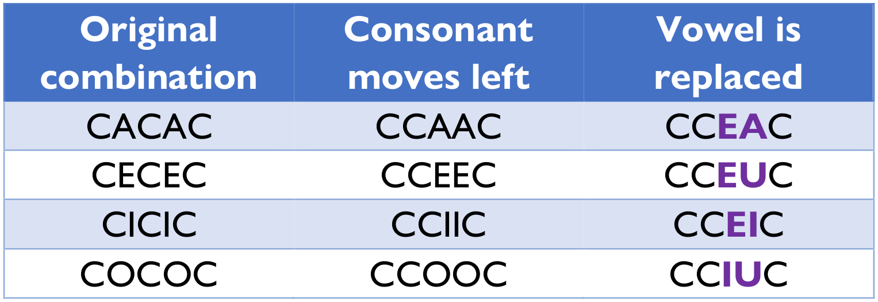
Wracamy do PELERYNY. Pierwszym akordem będzie PLEUR, ponieważ środkową spółgłoskę przenosimy na lewą stronę, a następnie używamy specjalnej kombinacji dla samogłoski. Spółgłoska po prawej stronie pozostaje niezmieniona. Drugim akordem byłby XZPLRA, używający złożonego przyrostka.
PELER > PLEER > PLEUR
pel/er/yn/a > peler/yna = PLEUR/XZPLRA
Przesunięcie jednej spółgłoski w lewo jest całkiem łatwe. To, czego nie chcesz robić, to przesunąć dwie spółgłoski w lewo. Prawdopodobnie nie będziesz w stanie zrobić tego szybko, dokładnie i konsekwentnie z wieloma słowami. Czemu? Ponieważ najprawdopodobniej stworzy kombinacje spółgłosek, które nie występują normalnie w tych językach. Wypróbuj i zobacz, jak Ci się podoba. Możesz być zaskoczony.
Innym sposobem wykorzystania tej redukcji jest sufiks. Działa inaczej niż opcja word-root. Zamiast przesuwać spółgłoskę w lewo, spółgłoska w środku przesuwa się w prawo. Z tej opcji możesz skorzystać tylko w ograniczonych okolicznościach. Jeśli masz czeski czasownik „bonifikovat”, możemy zmniejszyć kreskę w środku słowa. Ta sztuczka działa najlepiej, gdy po prawej stronie masz tylko jedną spółgłoskę. Nie możesz przesunąć spółgłoski w lewo, ponieważ używasz już czterech klawiszy po lewej stronie jako klawiszy pomocniczych dla sufiksu.
VCVC(C)
bon/if/ik/ovat > bon/ifik/ovat = PJAUCL/ZKPLEIGWY

Różne samogłoski
Kiedy masz sekwencję wielu samogłosek pod rząd, czasami będzie możliwe pominięcie jednej lub więcej samogłosek, aby zakodować w bardziej skondensowany sposób. Poniższy zestaw wskazówek powinien okazać się przydatny.
Jeśli masz I w sylabie (zwłaszcza jeśli jest to krótka samogłoska w języku czeskim lub słowackim), możesz je pominąć.
jub/il/ej/ní > jubl/ej/ní = JULB/ZKPLECB/XFLR~I
Czasami O w słowie można pominąć.
kol/eg/a > kleg/a = KLEG/ZKPLA

Najważniejsze do zapamiętania
Rozważając, czy można wyeliminować samogłoskę ze słowa lub części słowa, należy pamiętać o następujących kwestiach: Samogłoskę można usunąć tylko wtedy, gdy następująca po niej litera występuje w tej samej kolumnie co pierwsza spółgłoska lub po prawej stronie poprzedzająca spółgłoska w kolejności steno. W powyższych przykładach JUBIL zawiera BL, które znajdują się w tej samej kolumnie. Dlatego przestrzega tej zasady. W drugim przykładzie litera L występuje po literze K w kolejności stenowej, dlatego to działa.
Jeśli spróbujemy wyeliminować zbyt wiele samogłosek, a pozostałe spółgłoski będą niesprawne, rozszyfrowanie tego słowa może być dość mylące. Co ważniejsze, próba zakodowania czegoś tak zawiłego jest dość myląca. Trudno nadążyć za mówcą, jeśli utkniesz, próbując coś zakodować.

Zmiana kolejności liter/klawiszy – Część 2
Część II dotyczy przełączania dwóch klawiszy po lewej stronie klawiatury. Bardzo podobne do części I przełączania klawiszy, czasami musimy „przenieść” dźwięk do innego klawisza, aby ułatwić kodowanie. Dwie litery, o których mowa, to klawisz F i klawisz Z. Dlaczego musimy przesunąć te dwa klucze? Cóż, pamiętasz cztery nieznośne niezgłoskowe przyimki? Cóż, są za to winni. Jak pamiętasz, są do nich używane klawisze XFZS. Ale co się dzieje, gdy trzeba użyć klawiszy FZ? I napotkasz inny problem, jeśli będziesz musiał połączyć klawisz Z lub klawisz S ze słowem lub częścią słowa zaczynającą się od klawisza F.
Z- przełącza na S-
F- przełącza na V-
To właśnie robimy, gdy pojawiają się takie sytuacje. Jeśli zwracałeś uwagę, od razu rozpoznasz jedno z tych rozwiązań. To jest powód, dla którego słowo takie jak „vztlak” jest zapisywane jako FSTLABG. Używaliśmy tego jako sposobu na obejście tego problemu, ale chciałem wyjaśnić, dlaczego tak się dzieje, ponieważ możesz chcieć użyć przyimka V ze słowem zaczynającym się na Z. Możesz to zrobić, ale musisz dostosować klawisze aby uprościć kodowanie. I nie zapomnij użyć ujednoznacznienia potrzebnego do języka, w którym chcesz pisać.

Lekcja 42

Zapożyczenia (wyrazy obce)
Co zrobić z zapożyczeniami? Są bezspornym faktem. Do pewnego stopnia każdy język je posiada. Oczywiście nie wiem na pewno, czy dotyczy to każdego języka obcego. Ogólnie rzecz biorąc, w przypadku zapożyczeń mamy dostępne dwie różne strategie. Musimy ustalić, jakie to słowo; to znaczy, przyglądamy się budowie samego słowa. Istnieją dwa rodzaje słów.
1. CCCCCCCC/CCVCC
2. CCVC/VC/VC/V
Pierwszy typ dotyczy zasadniczo rzeczowników złożonych. Pierwszy typ powyżej jest powszechnie używany dla słów niemieckich i angielskich. Pojawia się również z rosyjskimi słowami, w których każda sylaba pochodzi z pierwszej części słowa i jest ze sobą połączona, na przykład „Gazprom”. Zwykle zapożyczenia z języka rosyjskiego i innych języków słowiańskich nie różnią się tak bardzo od języka zachodniosłowiańskiego i można je łatwo traktować jako słowa rodzime, acz z wyjątkami.
Druga opcja służy do zapożyczeń z języków romańskich i japońskiego. Rozpoczyna się częścią słowną, po której następuje seria sylab przypominających sufiks.

Zapożyczenia z języka niemieckiego
Te słowa są zwykle słowami złożonymi, których każda część zaczyna się i kończy spółgłoskami. Jedynym sposobem radzenia sobie z nimi jest napisanie ich zgodnie z oczekiwaniami, ale nie używamy klawiszy pomocniczych dla żadnej części, z wyjątkiem sytuacji, gdy jest to oczywisty sufiks, który można znaleźć, powiedzmy, w przymiotniku lub czasowniku. Jest to jeden z nielicznych przypadków, w których można zakodować słowo sylabami.
Wagner VA*G/LRER
Weltschmerz VELT/KTPECR
blitzkrieg PLJIC/KRIG

Zapożyczenia z francuskiego
Wszyscy wiedzą, że ortografia francuska nie odpowiada zbyt dobrze językowi mówionemu. Podobnie jak w przypadku zapożyczeń niemieckich, napisz je tak, jak brzmią, a nie tak, jak są zapisywane. W razie potrzeby użyjemy klawiszy pomocniczych po rdzeniu.
chanson TPACLS/ZKPLAUCL
quiche KISG
raison d’être REBS/ZKPLAUCL/TJERT
Jeśli francuskie słowo zostało zasymilowane w języku, postępuj zgodnie z pisownią, ponieważ odzwierciedla ona wymowę, a nie oryginalną pisownię w języku francuskim.
rande (od rendez-vous) RACLBT/ZKPLE

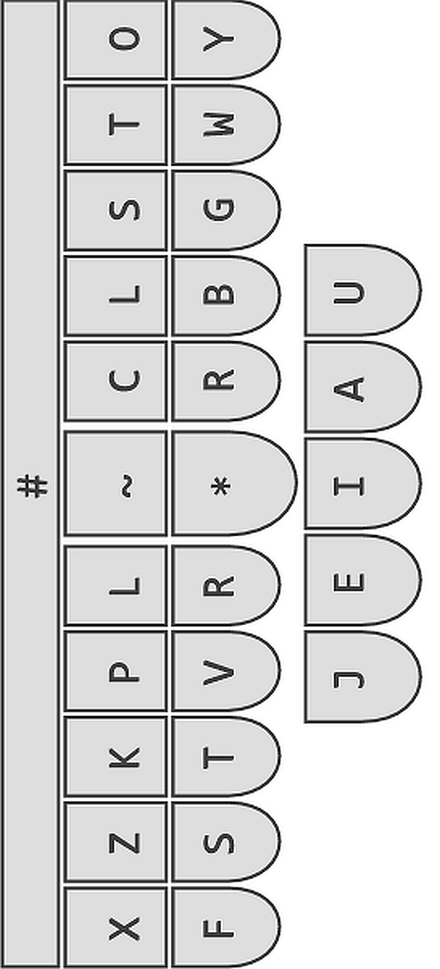
Zapożyczenia z japońskiego
Prawie wszystkie należą do drugiego rodzaju. Większość, jeśli nie wszystkie, da się dzielić na akordy zgodnie z „normalnym” sposobem, tak jak to robiliśmy w tej książce.
samuraj SACS/ZKPLUR/ZKPLACB lub SACS/XZKRACB
sushi SUSG/ZKPLI

Zapożyczenia z angielskiego
Wiele ostatnich zapożyczeń to internacjonalizmy. W przypadku języka angielskiego można uzyskać oba rodzaje konstrukcji słów, o których mowa na poprzedniej stronie, ponieważ angielski jest tak pstrokatym językiem, który w swojej historii nabył słowa z wielu rodzin językowych.
W przypadku pierwszego typu konstrukcji słowa pisz słowo sylabami, tak jak robiliśmy to w przypadku zapożyczeń z języka niemieckiego.
windsurfing VICLBT/SURWY/ZKPLICLG
science fiction SACB/ZKPLECLS/FIGY/TPACL
W przypadku drugiego typu konstrukcji słów czasami sprawy mogą się nieco bardziej skomplikować. Wiele zapożyczeń ma przedrostki, a te przedrostki prawie zawsze powinny być zakodowane w osobnym akordzie.
przeglądarka PRJAUS/ZKPLER
marketing KPARGT/XPICLG
Oto lista popularnych angielskich przedrostków, które zwykle są osobnym akordem.

de | TJE*
re | RE*
pre | PRE*
en | E*CL
em | E*CS
ex | E*LS
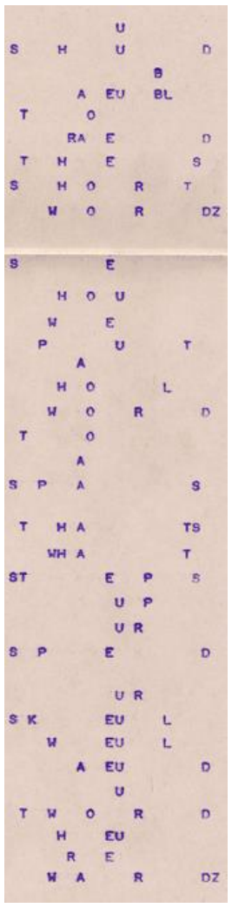  inter | *ICLT
kon | K*AUCL
kom | K*AUCS
pro | PR*AU
por | P*AUR
dys | TJ*IS

Wiele razy te prefiksy będą miały dodaną dodatkową literę dla prefiksu niesylabowego. Oto dwa przykłady ze słowackiego: przedrostek ZRE (zredukovať) lub przedrostek SPRO (sprofanovať).

Oswajanie angielskich zapożyczeń
Wiele technik wymienionych w tej sekcji jest używanych w stenografii anglojęzycznej. Czasami możesz dołączyć przedrostek po lewej stronie, a nie w osobnym akordzie. Mało tego, niektóre kombinacje spółgłosek można również skrócić. Nie działa na wszystkie słowa, ale działa na wiele zapożyczeń. Poniższa tabela zawiera listę opcji. Używanie tych wewnętrznych przedrostków może powodować konflikty lub identyczne akordy dla dwóch zupełnie różnych słów. Kiedy tak się stanie, użyjesz technik wymienionych w Lekcji 24 w celu ujednoznacznienia. Alternatywnie możesz napisać słowo w „normalny” sposób.
Oto kilka przykładów zapożyczeń w języku czeskim:
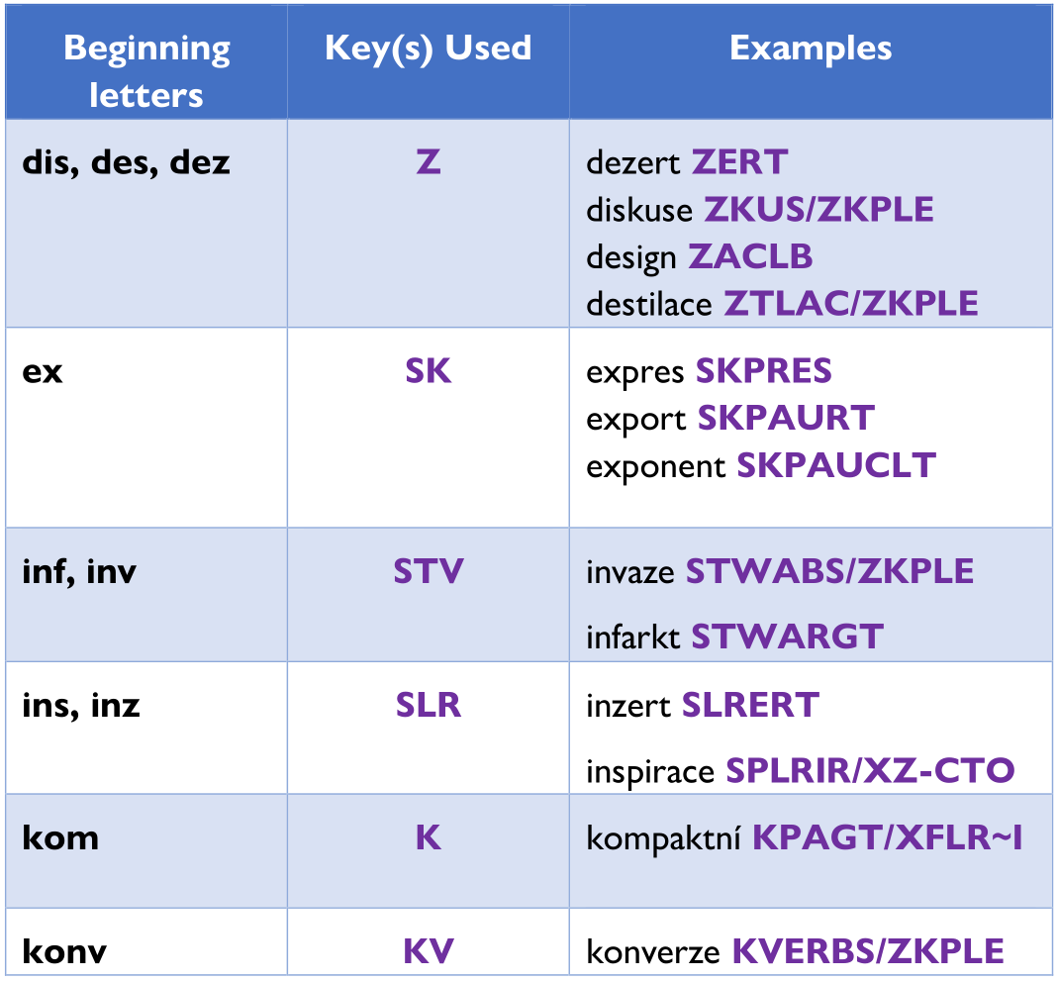
Te internacjonalizmy są dość podobne we wszystkich trzech językach zachodniosłowiańskich, ale mogą się różnić ze względu na ograniczenia ortograficzne, zwłaszcza w języku polskim.

Ostatnia myśl
To bardzo kompleksowe spojrzenie na stenografię dla języków zachodniosłowiańskich. Mam nadzieję, że nie pospieszyłeś z książką. Może się okazać, że twój mózg może przyswoić teorię szybciej niż twoje palce. Kiedy umysł i palce nie są zsynchronizowane, może to być bardzo frustrujące. Nie pozwól, aby ci się to przydarzyło. Będziesz bardziej utalentowanym stenografem, jeśli przyswoisz informacje zawarte w tej książce w bardziej umiarkowanym tempie.
Proponuję wrócić do książki i regularnie ćwiczyć lekcje. Polecam również ćwiczyć wszystkie formy w obszernych tabelach. Przejdź przez tabelę na raz. Nie wpisuj słów w skrajnej prawej kolumnie. Skoncentruj się na kombinacjach klawiszy. Zmieniaj naprzemiennie dwie kombinacje spółgłosek i dodaj do niej samogłoskę. Z każdą kombinacją spółgłosek przejrzyj wszystkie samogłoski w języku, który ćwiczysz. Tego rodzaju ćwiczenia pomogą w zręczności i pomogą rozwinąć wytrzymałość, co może być bardzo ważne, jeśli np. używasz stenografii w programowaniu lub długich sesjach tłumaczeń.
Chcę powtórzyć, jak ważne jest opanowanie pierwszych 34 lekcji książki. Lekcje 35-42 to materiał uzupełniający, który możesz włączyć, gdy osiągniesz pewien poziom opanowania stenografii. Słowo ostrzeżenia: uwzględnij informacje z sekcji Skróty w książce małymi kęsami. Ponieważ akordy są wyjątkowe, zrobienie ich własnych zajmie Ci więcej czasu. Po ich opanowaniu zaoszczędzą ci wiele akordów.
Sugeruję, abyś ćwiczył na papierowej kopii tekstu, aby wyostrzyć swoją dokładność. Pomoże Ci to rozgryźć palcowanie i analizowanie języka bez presji związanej z reagowaniem na mowę. Kiedy już opanujesz papierową kopię tekstu, sugeruję, abyś go nagrał. Upewnij się, że mówisz dość wolno. To dość szokujące, gdy próbujesz nadążyć za normalną ludzką mową podczas nauki stenografii. Profesjonalni stenografowie, którzy nauczyli się teorii, zaczynają od około 60 sylab na minutę i powoli zwiększają prędkość w miarę zdobywania biegłości. Ćwiczenie przy balladach i muzyce pop może pomóc w budowaniu szybkości, ponieważ są one w tempie, które nie będzie przytłaczające. Trzymaj się jednak z daleka od muzyki rap, ponieważ może być bardzo, bardzo szybka. Nawet wytrawnym stenografom sprawia to trudności. Książki dla dzieci są kolejnym dobrym źródłem materiałów do ćwiczeń. Możesz znaleźć dyktanda do ćwiczeń w YouTube lub innych witrynach wideo.
Ta książka jest dopiero pierwszą z serii słowiańskich książek stenograficznych. Druga książka będzie dotyczyć języków południowosłowiańskich. Życzę powodzenia w stenograficznych przedsięwzięciach.
Priscilla

